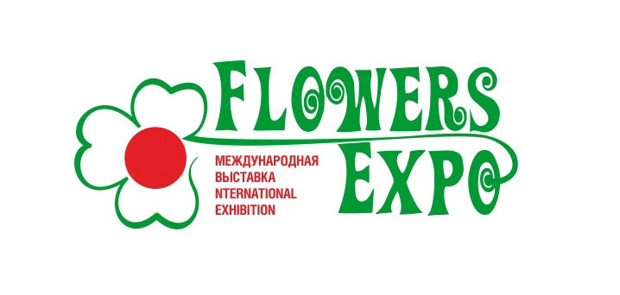
XIII Международная выставка «ЦветыЭкспо-2023»
Москва, Международный выставочный центр «Крокус Экспо»
Павильон 1, залы 3,4 12 -14 сентября 2023 года
E-mail: mail@flowers-expo.ru www.flowers-expo.ru

___________________________________________________________________________________________________

ЗАЯВКА
на участие в конкурсе «НОВИНКА 2023 года»

Устроитель: ООО «Выставочная компания «ГринЭкспо»
Юридический адрес: 115184, Россия, г. Москва, Озерковский переулок, д. 12, этаж 6, пом. 8,9, офис 611
ИНН 7705906333, КПП 770501001, КБ «Крокус-Банк» (ООО), М.о., г. Красногорск
БИК 044525881 р/счет 40702810500020001483 к/счет 30101810445250000881 в Отделении № 1 Москва
E-mail: mail@flowers-expo.ru www.flowers-expo.ru
Участник: (наименование компании)
Контактное лицо (Ф.И.О., тел., e-mail)
Телефон: | ( ) |  | E-mail: |  | Internet

Номер стенда экспонента Номер экспонат

(заполняется организатором) (заполняется организатором)

Культура |  |  | Сорт
Производитель
Оригинатор
Краткое описание + фото
(достоинства, характеристика качества, оригинатор, год выведения / год внедрения в производство)

Материалы, оборудование для декоративного садоводства:

Наименование
Краткое описание + фото
(достоинства, характеристика качества,
разработчик, год внедрения в производство)

Номинация (нужное отметить):
□ Селекция цветочных и декоративных культур
□ Разработка новых видов технологических материалов и оборудования
□ Внедрение в производство

Оформленную заявку для регистрации направить устроителю, ООО «Выставочная компания «ГринЭкспо» по адресу: mail@flowers-expo.ru, не позднее 20 августа 2023 г.

Участник: ________________________

_________________________________
(подпись, печать)

